Приложение к приказу
от _____________№____________

Аукционная документация

Департамент экономического развития администрации города Нижневартовска проводит аукцион на право заключения договоров на размещение нестационарных торговых объектов на территории города Нижневартовска.
Предмет аукциона – право на заключение договоров на размещение нестационарных торговых объектов на территории города Нижневартовска с победителем, предложившим наиболее высокую цену за размещение 1 квадратного метра нестационарного торгового объекта в год:

Номер лота | Месторасполо-жение нестационарного торгового объекта | Вид нестацио-нарного торгового объекта | Площадь  земельного участка, предназна-ченного для размещения нестацио-нарного торгового объекта | Специализация нестационарного торгового объекта | Начальная (минимальная) цена договора (цена лота) за размещение 1 квадратного метра нестационарного торгового объекта в год
№1 | проспект Победы в районе дома №21 в 3 микрорайоне | павильон | 54 кв.м | продовольственные/  непродовольственные  товары | 820,09 руб.
№2 | ул. Северная в районе дома №28 в 6 микрорайоне | павильон | 32 кв.м | продовольственные/  непродовольственные  товары | 820,09 руб.
№3 | ул. Пермская в районе дома №3 в 11 микрорайоне | автомагазин | 122 кв. м | продовольственные  товары | 1881,38 руб.

Возможные максимальные габариты нестационарного торгового объекта, предназначенного для размещения, указаны в приложениях 8-10 к аукционной документации.

Дата и время проведения аукциона.
Лот №1 – 14.03.2024 в 14 часов 30 минут
Лот №2 – 14.03.2024 в 15 часов 00 минут
Лот №3 – 14.03.2024 в 15 часов 30 минут

Место проведения аукциона.
Город Нижневартовск, улица Маршала Жукова, дом 38А, кабинет №75 (управление по развитию промышленности и предпринимательства департамента экономического развития администрации города).

Организатор аукциона.
Департамент экономического развития администрации города Нижневартовска (почтовый адрес: 628602, Ханты-Мансийский автономный округ - Югра, Нижневартовск, Таежная 24, адрес электронной почты: ot@n-vartovsk.ru; номера контактных телефонов: (3466) 27-25-00, 27-30-06).
Форма аукциона: открытый по составу участников и форме подачи предложений.

Требования к внешнему виду нестационарного торгового объекта,
планируемого к размещению

Отделочные материалы нестационарных торговых объектов должны отвечать санитарно-гигиеническим требованиям, нормам противопожарной безопасности, архитектурно-художественным требованиям, характеру сложившейся среды и условиям долговременной эксплуатации. Для изготовления павильонов рекомендуется применение оцинкованной стали, алюминия, дерева, композитных материалов.
При остеклении витрин применяются безосколочные, ударостойкие материалы, безопасные упрочняющие многослойные пленочные покрытия, поликарбонатные стекла. Площадь остекленной поверхности для павильонов должна составлять не менее 30% площади фасада. Фасады рекомендуется обрабатывать покрытием антиграффити.
Высота конструкции для павильонов не должна превышать 3,5 м. Заглубление павильонов - не более 0,4 м. Габариты и конструктивные особенности павильонов должны обеспечивать доступ для маломобильных групп населения.

Основные характеристики торгового павильона

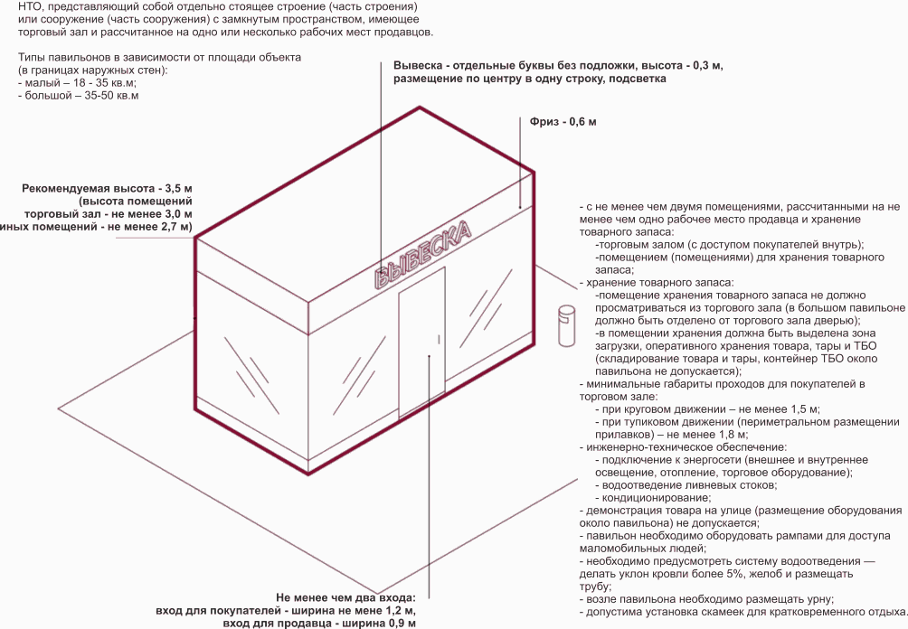

Основные характеристики фудтрака

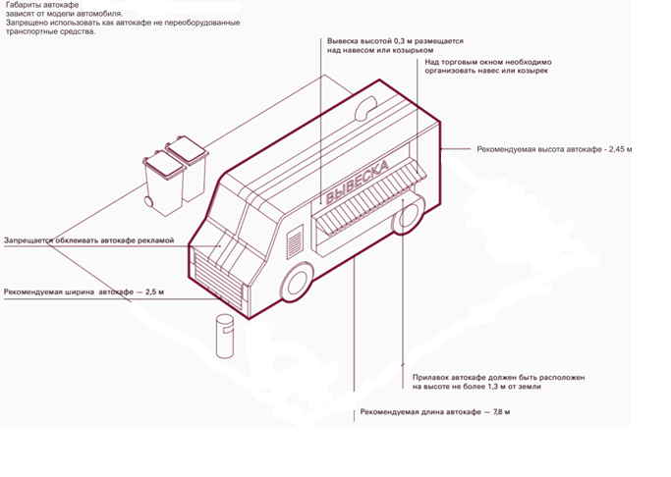
Срок, место и порядок предоставления аукционной документации.

Прием заявок на участие в аукционе осуществляется с 07.02.2024 ежедневно (за исключением выходных дней) с 09-00 до 13-00 часов, с 14-00 до 17-00 часов.
Адрес места приема заявок на участие в аукционе: город Нижневартовск, улица Маршала Жукова, дом 38А, кабинет №31.

Электронный адрес официального сайта торгов, на котором размещена аукционная документация: www.n-vartovsk.ru, раздел «Торговая площадка», рубрика «Нестационарные торговые объекты».

Дата и время окончания приема заявок на участие в аукционе: 07.03.2024 в 17-00 часов.
Заявка на участие в аукционе подается в срок и по форме, которые установлены аукционной документацией (приложения 1-3 к аукционной документации).
Заявитель вправе подать только одну заявку в отношении каждого предмета аукциона (лота).
Каждая заявка на участие в аукционе, поступившая в срок, указанный в извещении о проведении аукциона, регистрируется организатором аукциона в день ее поступления. По требованию заявителя организатор аукциона выдает расписку в получении такой заявки с указанием даты и времени ее получения.
Полученные после окончания установленного срока приема заявок на участие в аукционе заявки не рассматриваются и в тот же день возвращаются соответствующим заявителям. В данном случае организатор аукциона возвращает задаток указанным заявителям в течение 5 рабочих дней со дня подписания протокола аукциона.
В случае если по окончании срока подачи заявок на участие в аукционе подана только одна заявка или не подано ни одной заявки, аукцион признается несостоявшимся. В случае если документацией об аукционе предусмотрено два и более лота, аукцион признается несостоявшимся только в отношении тех лотов, в отношении которых подана только одна заявка или не подано ни одной заявки.

Срок, в течение которого организатор аукциона вправе отказаться от проведения аукциона.
Организатор аукциона вправе отказаться от проведения аукциона в любое время, но не позднее чем за 3 дня до наступления даты его проведения. Извещение об отказе от проведения аукциона размещается на официальном сайте торгов в течение 1 дня со дня принятия решения об отказе от проведения аукциона. В течение 2 рабочих дней со дня принятия указанного решения организатор аукциона направляет соответствующие уведомления заявителям.

Требования, предъявляемые к участникам аукциона.
Участником аукционов может быть любое юридическое лицо независимо от организационно-правовой формы, формы собственности или индивидуальный предприниматель, претендующие на заключение договора на размещение нестационарных торговых объектов на территории города Нижневартовска.
Участники аукциона на дату подачи заявки на участие в аукционе должны соответствовать следующим требованиям:
- участник аукциона - юридическое лицо не должно находиться в процессе реорганизации (за исключением реорганизации в форме присоединения к юридическому лицу, являющемуся участником аукциона, другого юридического лица), ликвидации, в отношении индивидуального предпринимателя (организации) не введена процедура банкротства, деятельность участника аукциона не приостановлена в порядке, предусмотренном законодательством Российской Федерации, а участник аукциона - индивидуальный предприниматель не должен прекратить деятельность в качестве индивидуального предпринимателя;
- отсутствие примененного в отношении участника аукциона административного наказания в виде приостановления деятельности в порядке, предусмотренном Кодексом Российской Федерации об административных правонарушениях;
- у участника аукциона должна отсутствовать задолженность за использование муниципального имущества и городских земель.

Условия допуска к участию в аукционе.
Заявитель не допускается аукционной комиссией к участию в аукционе в случаях:
1) несоответствия заявителя вышеуказанным требованиям;
2) несоответствия заявки на участие в аукционе требованиям аукционной документации;
3) невнесения задатка, в сроки и размере, указанном в извещении.
В случае установления факта недостоверности сведений, содержащихся в заявке на участие в аукционе, представленной заявителем или участником аукциона, аукционная комиссия отстраняет такого заявителя или участника аукциона от участия в аукционе на любом этапе его проведения.
Отказ в допуске к участию в аукционе по иным основаниям не допускается.

Участники аукциона вносят задаток в размере 50% от начальной (минимальной) цены размещения 1 квадратного метра нестационарного торгового объекта в год:
Лот №1 – 410,05 руб.
Лот №2 – 410,05 руб.
Лот №3 – 940,69 руб.

Задаток должен быть внесен не позднее 07.03.2024 включительно на следующие реквизиты:
ИНН 8603032896 КПП 860301001
Департамент финансов Нижневартовска, администрация города Нижневартовска, л/сч 040.01.047.5
Банк получателя: РКЦ ХАНТЫ-МАНСИЙСК//УФК по Ханты-Мансийскому автономному округу-Югре г. Ханты-Мансийск
Расчетный счет: 03232643718750008700
Корреспондирующий счет: 40102810245370000007
БИК 007162163
ОКТМО 71875000
КБК 04000000000000000510
ТС 030000
Назначение платежа:
- задаток для участия 14.03.2024 в аукционе на право заключения договора на размещение нестационарного торгового объекта (ЛОТ №1); или
- задаток для участия 14.03.2024 в аукционе на право заключения договора на размещение нестационарного торгового объекта (ЛОТ №2); или
- задаток для участия 14.03.2024 в аукционе на право заключения договора на размещение нестационарного торгового объекта (ЛОТ №3).

Требования к содержанию, составу и форме заявки на участие в аукционе.
Заявка на участие в аукционе подается по форме, установленной приложениями 1-3 к аукционной документации, и должна содержать:
- сведения о заявителе, подавшем такую заявку (фирменное наименование (название), сведения об организационно-правовой форме, место нахождения, почтовый адрес (для юридического лица), фамилия, имя, отчество (последнее - при наличии), паспортные данные, сведения о месте жительства (для индивидуального предпринимателя), номер контактного телефона);
- документ, подтверждающий полномочия лица на осуществление действий от имени заявителя, - копия решения о назначении или об избрании либо приказа о назначении физического лица на должность, в соответствии с которым такое физическое лицо обладает правом действовать от имени заявителя без доверенности (для юридического лица); документ, удостоверяющий личность (для индивидуального предпринимателя). В случае если от имени заявителя действует иное лицо, заявка на участие в аукционе должна содержать также доверенность на осуществление действий от имени заявителя, заверенную печатью (при наличии) заявителя и подписанную руководителем юридического лица, индивидуальным предпринимателем, либо нотариально заверенную копию такой доверенности;
- информацию об отсутствии на дату подачи заявки на участие в аукционе примененного в отношении заявителя административного наказания в виде приостановления деятельности в порядке, предусмотренном Кодексом Российской Федерации об административных правонарушениях;
- информацию о том, что на дату подачи заявки на участие в аукционе юридическое лицо не находится в процессе реорганизации (за исключением реорганизации в форме присоединения к юридическому лицу, являющемуся заявителем, другого юридического лица), ликвидации, в отношении индивидуального предпринимателя (организации) не введена процедура банкротства, деятельность заявителя не приостановлена в порядке, предусмотренном законодательством Российской Федерации, деятельность в качестве индивидуального предпринимателя не прекращена.
К заявке на участие в аукционе прилагаются:
- изображение внешнего вида нестационарного торгового объекта с привязкой к предполагаемому месту размещения в соответствии со схемой размещения нестационарных торговых объектов на территории города Нижневартовска, разработанное в цветном исполнении, в масштабе 1:50 и в соответствии с требованиями аукционной документации с указанием типа, площади предназначенного для размещения нестационарного торгового объекта и периода его размещения;
- согласие на обработку персональных данных (для индивидуального предпринимателя) (приложение 7 к аукционной документации).

Порядок и срок отзыва заявок на участие в аукционе.
Заявитель вправе отозвать заявку на участие в аукционе в любое время до установленных даты и времени начала рассмотрения заявок на участие в аукционе (до 14 час. 30 мин. 13.03.2024). В данном случае организатор аукциона возвращает задаток указанному заявителю в течение 5 рабочих дней со дня поступления организатору аукциона уведомления об отзыве заявки на участие в аукционе.

Место, дата и время начала рассмотрения заявок на участие в аукционе.
Рассмотрение заявок на участие в аукционе будет осуществляться 13.03.2024 в 14 час. 30 мин. по адресу: город Нижневартовск, улица Маршала Жукова, дом 38А, кабинет 75.

Порядок проведения аукциона.
В аукционе могут участвовать только заявители, признанные участниками аукциона. Организатор аукциона обязан обеспечить участникам аукциона возможность принять участие в аукционе непосредственно или через своих представителей.
Аукцион проводится 14.03.2024 организатором аукциона в присутствии членов аукционной комиссии и участников аукциона (их представителей).
Аукцион проводится путем повышения начальной (минимальной) цены лота, указанной в извещении о проведении аукциона, на "шаг аукциона".
"Шаг аукциона" устанавливается в размере 5% начальной (минимальной) цены лота, указанной в извещении о проведении аукциона. В случае если после троекратного объявления последнего предложения о начальной (минимальной) цене лота ни один из участников аукциона не заявил о своем намерении предложить более высокую цену лота, аукционист обязан снизить "шаг аукциона" на 0,5% начальной (минимальной) цены лота.
Аукционист выбирается из числа членов аукционной комиссии путем открытого голосования членов аукционной комиссии большинством голосов.
Аукцион проводится в следующем порядке:
1) аукционная комиссия непосредственно перед началом проведения аукциона регистрирует явившихся на аукцион участников аукциона (их представителей). В случае проведения аукциона по нескольким лотам аукционная комиссия перед началом каждого лота регистрирует явившихся на аукцион участников аукциона, подавших заявки в отношении такого лота (их представителей). При регистрации участникам аукциона (их представителям) выдаются пронумерованные карточки (далее - карточки);
2) аукцион начинается с объявления аукционистом начала проведения аукциона, номера лота (в случае проведения аукциона по нескольким лотам), предмета договора, начальной (минимальной) цены лота, "шага аукциона", после чего аукционист предлагает участникам аукциона заявлять свои предложения о цене лота;
3) участник аукциона после объявления аукционистом начальной (минимальной) цены лота и цены лота, увеличенной в соответствии с "шагом аукциона", поднимает карточку в случае, если он согласен заключить договор по объявленной цене за размещение 1 квадратного метра нестационарного торгового объекта в год;
4) аукционист объявляет номер карточки участника аукциона, который первым поднял карточку после объявления аукционистом начальной (минимальной) цены лота и цены лота, увеличенной в соответствии с "шагом аукциона", а также новой цены лота, увеличенной в соответствии с "шагом аукциона", и "шага аукциона", в соответствии с которым повышается цена;
5) аукцион считается оконченным, если после троекратного объявления аукционистом последнего предложения о цене лота ни один участник аукциона не поднял карточку. В этом случае аукционист объявляет об окончании проведения аукциона, последнее предложение о цене лота, номер карточки и наименование победителя аукциона и участника аукциона, сделавшего предпоследнее предложение о цене лота.

Оформление участия в аукционе.
Аукционная комиссия рассматривает заявки на участие в аукционе на предмет соответствия требованиям, установленным аукционной документацией.
На основании результатов рассмотрения заявок на участие в аукционе аукционной комиссией принимается решение о допуске к участию в аукционе заявителя и о признании заявителя участником аукциона или об отказе в допуске такого заявителя к участию в аукционе, которое оформляется протоколом рассмотрения заявок на участие в аукционе. Протокол ведется аукционной комиссией и подписывается всеми присутствующими на заседании членами аукционной комиссии в день окончания рассмотрения заявок на участие в аукционе. Указанный протокол в день окончания рассмотрения заявок на участие в аукционе размещается организатором аукциона на официальном сайте торгов. Заявителям направляются уведомления о принятых аукционной комиссией решениях не позднее дня, следующего за днем подписания указанного протокола. В случае если по окончании срока подачи заявок на участие в аукционе подана только одна заявка или не подано ни одной заявки, в указанный протокол вносится информация о признании аукциона несостоявшимся.
При проведении аукциона организатор аукциона ведет протокол аукциона, в котором должны содержаться сведения о месте, дате и времени проведения аукциона, об участниках аукциона, начальной (минимальной) цене лота, последнем и предпоследнем предложениях о цене лота, наименовании и месте нахождения (для юридического лица), фамилии, имени, отчестве, месте жительства (для индивидуального предпринимателя) победителя аукциона и участника аукциона, который сделал предпоследнее предложение о цене лота. Протокол подписывается организатором аукциона и лицом, выигравшим аукцион, в день проведения аукциона. Протокол составляется в двух экземплярах, один из которых остается у организатора аукциона.
Протокол аукциона размещается на официальном сайте торгов организатором аукциона в течение дня, следующего за днем подписания указанного протокола.

Порядок определения лица, выигравшего аукцион.
Победителем аукциона признается лицо, предложившее наиболее высокую цену лота.

Срок, в течение которого должен быть подписан проект договора.
Срок, в течение которого должен быть подписан проект договора, составляет не менее 10 дней со дня размещения на официальном сайте торгов протокола аукциона либо протокола рассмотрения заявок на участие в аукционе в случае, если аукцион признан несостоявшимся по причине подачи единственной заявки на участие в аукционе либо признания участником аукциона только одного заявителя.

Условия договора, заключаемого по результатам торгов.
Заключение договора осуществляется в порядке, предусмотренном Гражданским кодексом Российской Федерации и иными федеральными законами.
Договор заключается на условиях, указанных в поданной участником аукциона, с которым заключается договор, заявке на участие в аукционе и в аукционной документации.
В договоре указывается:
предмет договора – право на размещение нестационарного торгового объекта с указанием месторасположения нестационарного торгового объекта, его площади, вида и специализации;
требования к внешнему виду нестационарного торгового объекта;
цена договора;
порядок оплаты по договору;
срок действия договора;
права и обязанности сторон;
ответственность сторон;
порядок внесения изменений в договор, а также порядок его расторжения.
При заключении договора на размещение нестационарного торгового объекта цена договора рассчитывается исходя из итоговой цены аукциона за размещение 1 квадратного метра нестационарного торгового объекта в год, умноженной на площадь предполагаемого к размещению нестационарного торгового объекта.

Форма, сроки и порядок оплаты по договору.
Оплата по договору производится авансовыми платежами ежеквартально, до 5 числа месяца, следующего за истекшим кварталом. Если договор вступает в силу не с начала квартала, оплата рассчитывается пропорционально за количество дней квартала, в котором заключен договор.
Внесение платы за размещение нестационарного торгового объекта в местный бюджет (бюджет города Нижневартовска) осуществляется путем перечисления безналичных денежных средств по реквизитам, указанным в договоре.
Пересмотр цены договора, заключенного по результатам аукциона, не производится.

Срок действия договора.
Договор заключается на срок, указанный хозяйствующим субъектом, но не более чем на 5 лет. Договор действует со дня подписания и прекращается по истечении срока его действия.

Порядок разъяснения положений аукционной документации.
Любое заинтересованное лицо вправе направить в письменной форме, в том числе по электронной почте, организатору аукциона запрос о разъяснении положений аукционной документации. В течение 2 рабочих дней со дня поступления указанного запроса организатор аукциона обязан направить в письменной форме или по электронной почте разъяснения положений аукционной документации, если указанный запрос поступил к нему не позднее чем за 3 рабочих дня до даты окончания срока подачи заявок на участие в аукционе.
В течение 1 дня со дня направления разъяснения положений аукционной документации по запросу заинтересованного лица такое разъяснение должно быть размещено организатором аукциона на официальном сайте торгов с указанием предмета запроса, но без указания заинтересованного лица, от которого поступил запрос. Разъяснение положений аукционной документации не должно изменять ее суть.

